第12周作业

## 案例一：

根据洋河股份公司最近一年年报中的“经营情况讨论与分析”章节，对公司的产品、收入、毛利率进行分析，并根据分析结果总结公司经营的优势和劣势。（100 分）

**分析框架：**

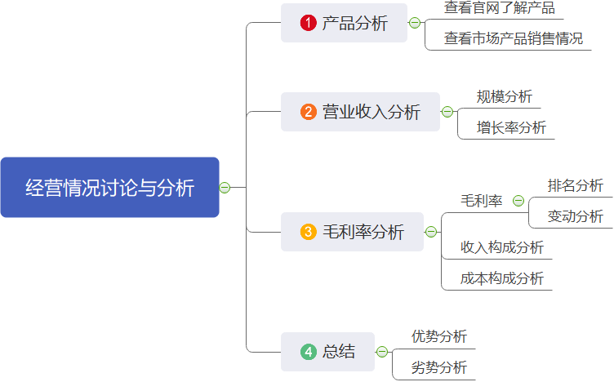

### 一、产品分析（25分）

洋河股份的产品包括 等多种系列，品类较多**(在公司官网查找：https://www.chinayanghe.com/)**解析1

【产品分析】——解析1：

登录企业官网： <https://www.chinayanghe.com/>，我们看到产品情况如下：

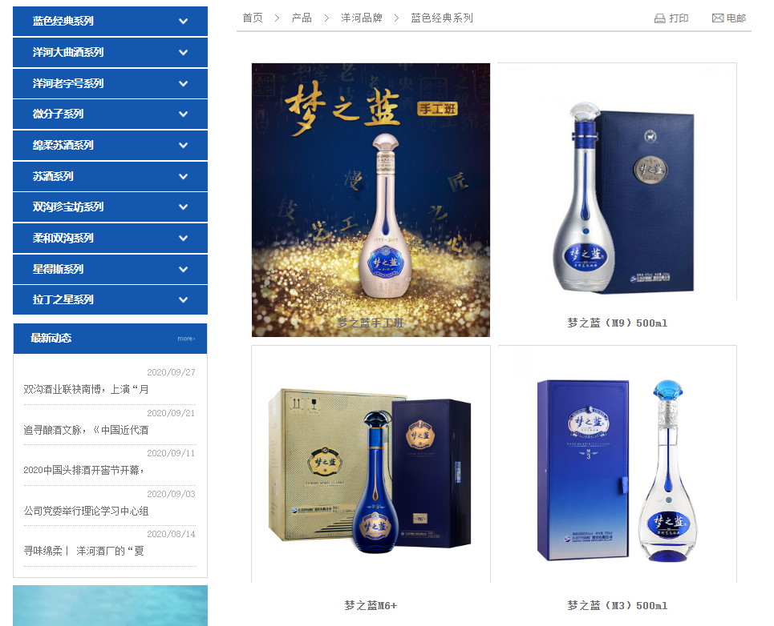

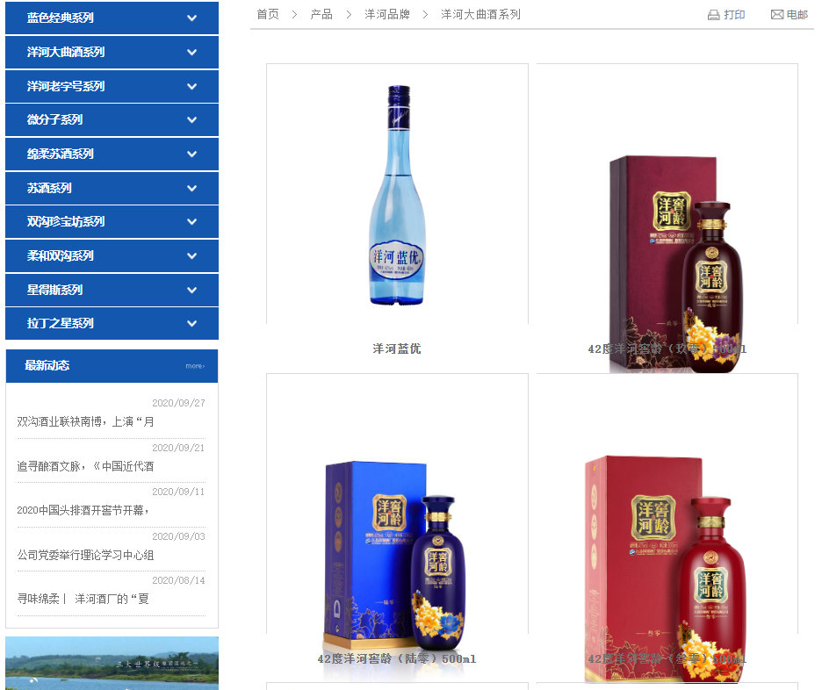

### 二、营业收入分析（25分）

1．营业收入规模分析

洋河股份的营业收入为 元解析2

洋河股份2020年年报按营业收入在行业中排名第 解析3

【营业收入规模分析】——解析：2

我们先看年报“经营情况讨论与分析”中企业对当年的营业收入的概述，在如下图位置：

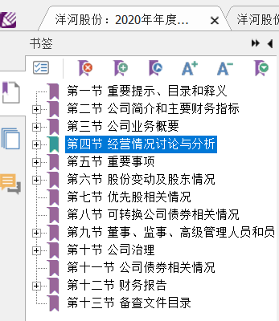

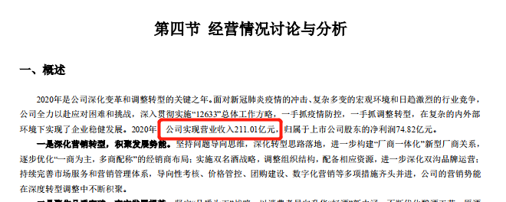

【营业收入规模分析】——解析：3

营业收入规模的判断需要和同行业的企业进行对比，这里我们需要使用外部的网站——同花顺：<http://stockpage.10jqka.com.cn/300033/#refCountId=stockpage_5c3e9aef_93>

我们打开网站后在搜索框输入要分析的股票的代码或者简称，跳转到洋河股份主页面后我们选择行业分析—行业地位。

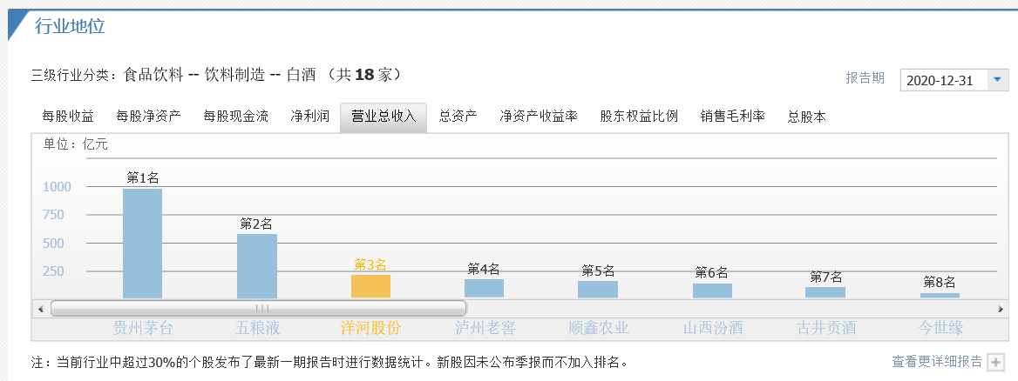

同花顺只能看到最近两季度的排名，若看以前年度需要借助其他APP

也可以用我们晚课中讲到的萝卜投研APP看行业排名（操作方法视频：https://www.bilibili.com/video/BV1Ap4y1x7Z5/）：

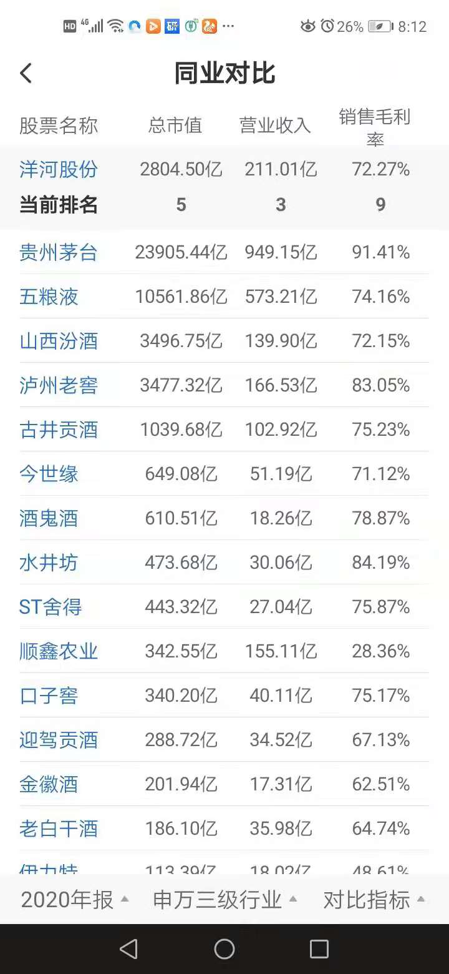

2．营业收入增长率分析

|  |  |  |  |  |  |
| --- | --- | --- | --- | --- | --- |
| 项目 | 2016年 | 2017年 | 2018年 | 2019年 | 2020年 |
| **营业收入** | 171.83 | 199.18 | 241.60 | 231.26 | 211.01 |
| **营业收入增长率** | 7.04% | 15.92% | 21.30% | -4.28% | -8.76% |

洋河股份2016年至2018年收入稳定增长，2019年开始营业收入出现下滑，2020年下降幅度最大的，需要查找原因。

接下来我们通过收入细分判断哪一类收入下降导致了总收入的下降。

需要搜索【营业收入构成】后敲回车

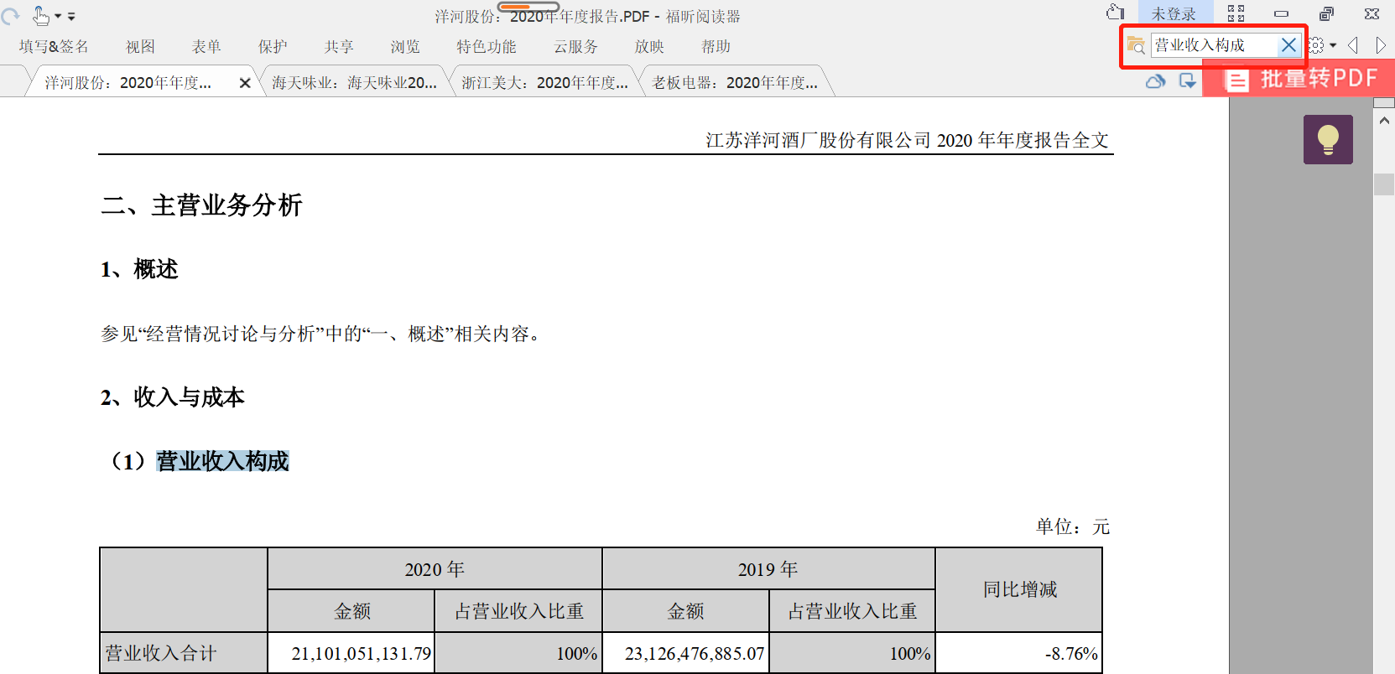

1.按行业

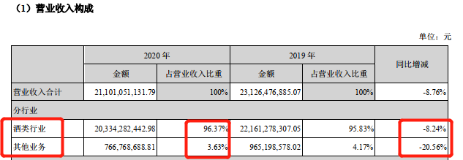

我们通过这里可以得到的结论是 行业收入减少导致总收入减少。**（选项：酒类行业或其他行业)**

2．按产品

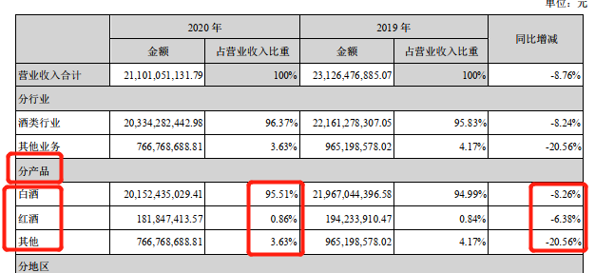

洋河股份2020年 产品的销售状况不佳导致了收入增长率为负。**（选项：白酒、红酒或其他）**

3．按地区

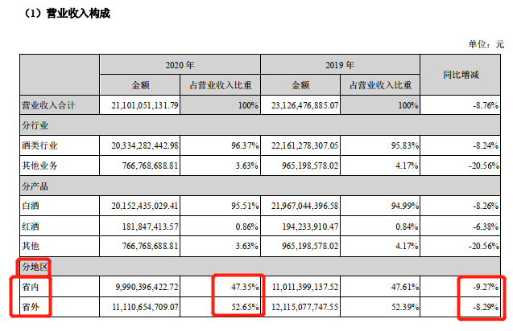

通过地区我们可以看出是 的白酒销量减少**（选项：省内、省外、省内和省外）**导致了营业收入的减少。

### 三、毛利率（25分）

1．毛利率排名

我们使用同花顺网站中的-行业分析-行业地位功能，看到洋河股份2020年年报的毛利率在同行业排名第 解析4

【毛利率排名】——解析4：

我们使用同花顺网站中的-行业分析-行业地位功能：

<http://stockpage.10jqka.com.cn/002304/field/>

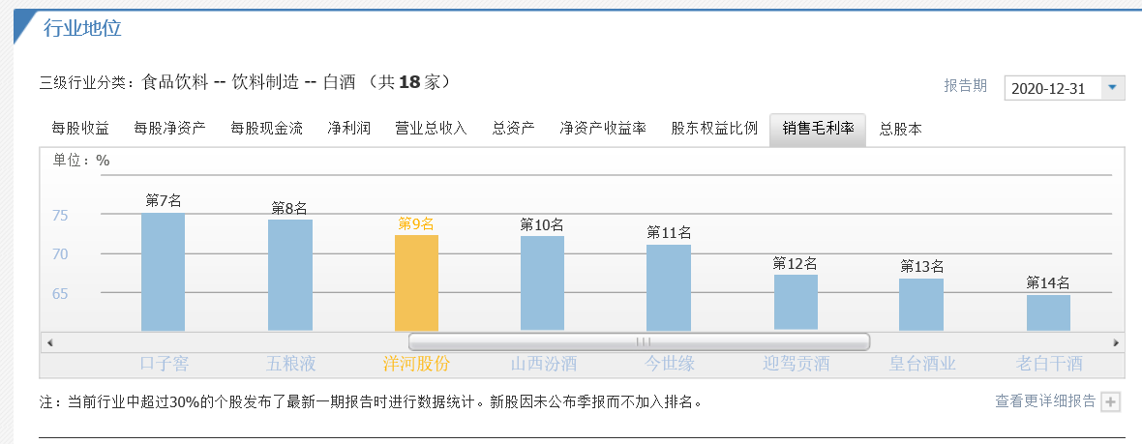

同花顺只能看到最近两季度的排名，若看以前年度需要借助其他APP

用萝卜投研也能看到行业排名：



下面进一步看一下2019年洋河股份的销售毛利率在白酒行业排名第 解析5

处于中等偏低的排名，但是到2020年其排名有所 ，说明毛利率水平有所

**（选项：上升或下降）**

【毛利率排名】——解析5：

通过萝卜投研APP，将左下角的日期选为“2019年报”：

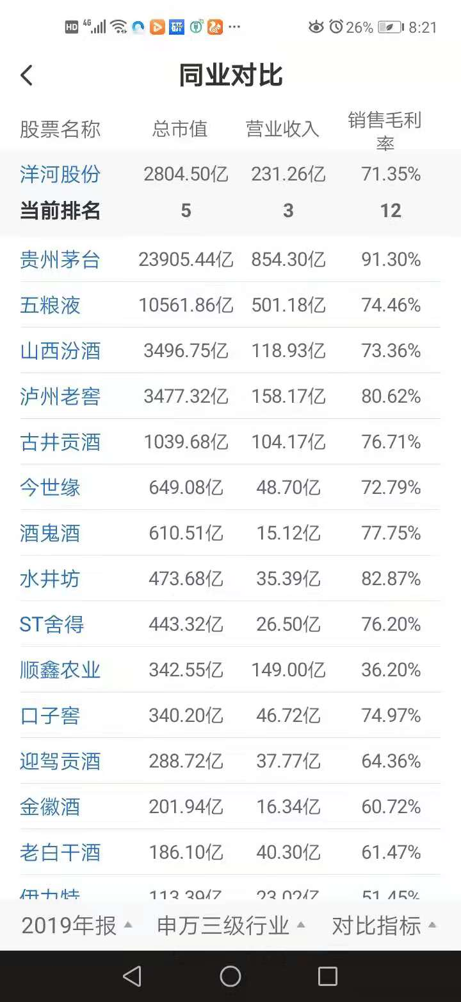

上图可以看出，洋河股份的毛利率 40%**（选项：大于或小于）**解析6，产品盈利能力 **（选项：较强或较弱）**

【毛利率排名】——解析6：

在最新年报的经营情况讨论与分析部分找的下图：

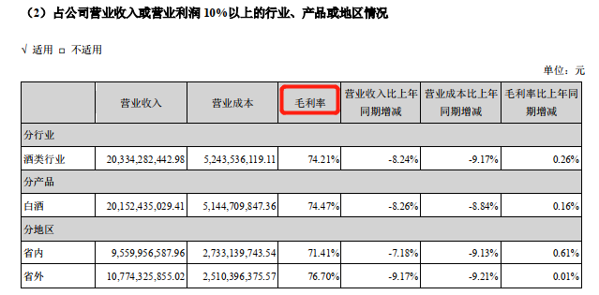

2.毛利率变动

从上表可以看出，毛利率是增加的，毛利率受营业收入和营业成本两方面影响，关于收入减少的原因已在上一步进行了分析，这一步主要看一下成本。

洋河营业成本构成摘自2020年报如下：

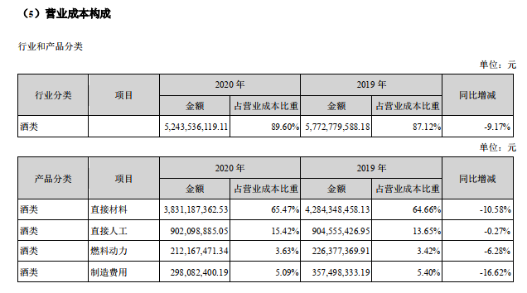

洋河股份的各项成本都有所 **（选项：上升或下降）**，对企业来说是 **（选项：好事或坏事）**，无需进一步分析。

### 四、经营优势劣势分析（25分）

1.优势**（参考第三节“公司业务概要”核心竞争力分析、作业前面的分析情况）**

① 解析7

洋河股份拥有洋河、双沟两个中国名酒，两个中华老字号，洋河、双沟、蓝色经典、珍宝坊、梦之蓝、蘇等六枚中国驰名商标的企业。

② 解析7

公司位于中国白酒之都—宿迁市，坐拥"三河两湖一湿地"，是与苏格兰威士忌产区、法国干邑产区齐名的世界三大湿地名酒产区之一，是江苏省唯一一个没有酸雨的天然氧吧。

【经营优势劣势】——解析7

优势可以参考第三节“公司业务概要”中的核心竞争力内容：

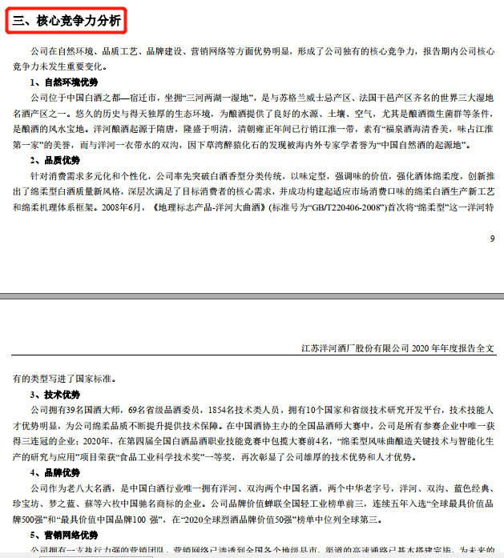

2.劣势**（参考作业前面的分析情况）**

2020年营业收入增长率为 ，省内和省外的白酒市场均被不同程度的挤占。解析8

【经营优势劣势】——解析8

下面是今世缘的2020年营业收入变化情况：

省内省外的营业收入都有小幅增长。

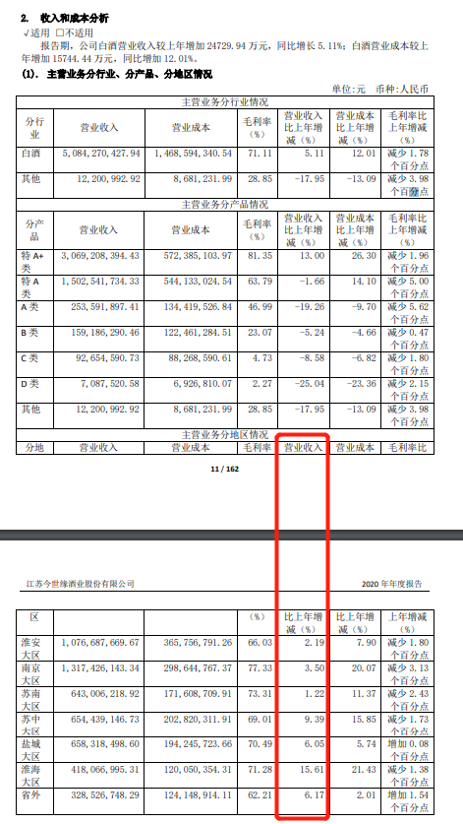

**以上关于企业分析的内容，仅作为教学案例，帮助大家掌握投资技能，不作为投资建议。**